文档名称 | 软件升级报告
部门名称 | 电信业务拓展部 | 编 写 人 | 王峰 | 编写日期 | 2019-12-27
问题编号 |  | 审 核 人 |  | 审核日期

软件概述
项目 | 主机 | 账号 | 软件模块 | 软件版本、功能及部署说明
提醒彩印—微服务 |  |  | 提醒彩印-黄页非认证基础服务  基础服务 | - 软件版本：  microservice-yellowpagelibbak-server.V1.0.0  - 功能：  黄页非认证基础服务  - 部署说明：  功能补充

软件升级环境
若无特殊要求，则填无。
无

装载前检查
[对本次软件升级的装载实施步骤必须加以极其详细的描述，要求详细程度必须以现场工程师能够直接操作为准]
- 升级是否需修改数据库：否
- 此次升级是否需要同其他软件一同升级（列出主要的软件，具体到实际中有可能还有其他软件会涉及到）：是

- 是否需要进行联调测试，数据流方向：是

- 对现网程序的版本要求： 版本参见资源清单中对应版本信息
- 外部服务环境（eureka、config、zuul、turbin、zipkin）安装docker
- 所有外部环境、k8s环境、jenkins主机需要确保jdk1.8
- gitlab 安装启动 需要代码推送主机与gitlab主机做sshkey 连接（若代码主机与gitlab为同一主机，无需配置sshkey）、jenkins 主机与gitlab主机做sshkey 互通
gitlab需要提前部署config中心，所有业务配置文件均在config下对应文件中
- rabbitmq 安装启动 业务代码中配置rabbitmq 信息
- Jenkins 安装启动
- 
- 
- 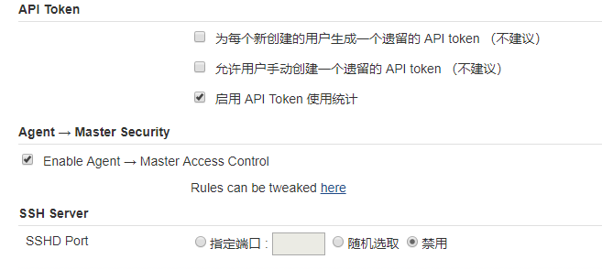
- Jeninks 主机安装mavne
- Jenkins 与k8s master主机 能通过ssh 访问
- Jenkins 需要使用的配置提前配置完成，且具备可执行权限
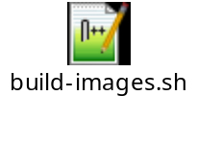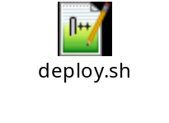
- Harbor安装启动 提前新建项目txcyapi （是否公开）
- Redis安装启动 config配置文件中需要分别配置业务redis 以及日志redis
- Oracle 环境安装启动 配置业务代码中
- 其他需补充项目可根据需要进行补充；

升级详细操作

git代码包升级
- 登陆至代码对应主机：（根据部署图登陆）
- 上传代码包至指定路径：microservice-yellowpagelibbak-server.zip
mkdir -p $HOME/update/20191225 (日期为升级当天，存在多次增加后缀)
- 解压全量包代码：
unzip microservice-yellowpagelibbak-server.zip
- 代码上传至gitlab：
git 命令：此主机需与gitlab 主机建立ssh，配置ssh key
- 登陆git 创建项目：microservice-yellowpagelibbak-server 获得ssh链接
- cd microservice-yellowpagelibbak-server
    - git init
    - git add .
    - git commit -m “first commit”
    - git remote add origin ssh://git@gitlab://XXX/microservice-yellowpagelibbak-server.git(现网gitlab仓库)
git push <远程主机名> <本地分支名>:<远程分支名>
    - git push -u origin master:master
- 修改config配置中心
- 登录gitlab网站，输入账户密码，修改config配置中心的microservice-yellowpagelibbak-server-dev.yml ：
参数情况根据测试效果调整

jenkins 流水线创建
- 登陆Jenkins
- 新建任务 选择流水线
（1）登录https://XXX(jenkins网站)
（2）点击
（3）输入任务名microservice-yellowpagelibbak-server，点击“流水线”，点击“确定”。
（4）输入pipline脚本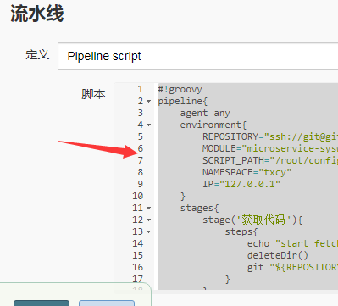，点击“确定”。PS:注意下面内容标红处需现网确认。
（5）点击“立即构建”，观察日志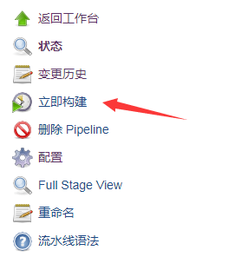
- 配置流水线触发
  - 选择触发远程构建(例如,使用脚本)→设置token →复制此链接→保存
截图中JENKINS_URL 修改为Jenkins:ip+port TOKEN_NAME 修改为设置 123456
  - 在GitLab服务器中，在目标project的Settings->Integrations中添加Web Hook。将Jenkins产生的GitLab webhook URL填入URL，其他选项使用默认设置，点击"Add webhook", webhook添加成功:
  - 点击下方Test，并选择"Push events", 响应201 成功；
- 流水线脚本配置
注：1）首次部署环境将此脚本中【发布系统】部分注释掉；后续升级有使用再打开；
2）当流水线执行完成将docker image 推送至harbor 后 即可：
3）完成后再到每个主机按照部署图运行k8s 命令拉取镜像并运行启动
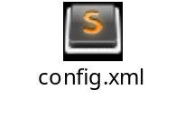
  - 提前修改并上传配置文件：build-images.sh deploy.sh 添加可执行权限
build-images.sh 需配置harbor 信息 以及账号
  - 根据现网情况全局变量调整：

k8s 部署
- 登陆k8s master主机
- 根据部署图完成每个主机的应用启动工作 按照gitlab操作：shell-lib/doc/升级报告._电信业务拓展部_K8S启动文件执行操作V0.0.1.docx

升级成功验证
登陆k8s master主机：
kubectl get deployment -n <namespace>
kubectl get deployment -n txcy
存在microservice-yellowpagelibbak-server 即为成功
使用 以下命令查看deployment 查看详细信息
kubectl describe deployment < deployment_Name> -n <namespace>
kubectl describe deployment microservice-yellowpagelibbak-server -n txcy

输入命令kubectl get pods -o wide -n NAMESPACE，存在microservice-yellowpagelibbak-server的POD列表，获取pod的NAME
输入命令kubectl describe pod [NAME] -n NAMESPACE，microservice-yellowpagelibbak-server状态state为RUNNING，即升级成功

查看对应container 详细日志命令：
- kubectl logs <pod_name> -c <container_name> -n <name_space>
kubectl logs --tail=1000 microservice-yellowpagelibbak-server-7b65d4595-kdlrn -c microservice-yellowpagelibbak-server -n txcy
- kubectl logs deployments</deployment> -c <container_name> -n <name_space
kubectl logs --tail=1000 deployments/microservice-yellowpagelibbak-server -c microservice-yellowpagelibbak-server -n txcy
- 进入容器查看日志
kubectl exec -it <podName> -c <containerName> -n <namespace>
kubectl exec -it deployments/microservice-yellowpagelibbak-server -c microservice-yellowpagelibbak-server -n txcy /bin/sh

退出 exit

容器内统一日志路径：/var/log/<container_name>
当天正常日志：info.log
当天错误日志：error.log
历史日志：history-error history-info

测试验证
根据测试报告进行业务测试

倒回操作
初次升级无倒回操作

